*Рациональное и сбалансированное питание*

Рациональное питание является одним из основных факторов, влияющих на здоровье, физическое развитие, заболеваемость населения. Недостаточность пищевого рациона влияет на трудоспособность, что выражается в быстрой утомляемости, понижении работоспособности. У детей недостаточное питание приводит к задержке роста и физического развития. К рациональному питанию нужно приучить организм с раннего детства. Но лучше позже, чем никогда

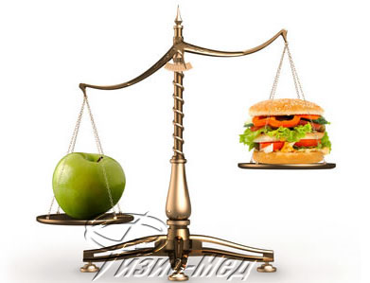

Рациональное и достаточное питание способствует сохранению естественной и приобретенной невосприимчивости человека к различным заболеваниям. Оно должно удовлетворять потребностям организма в энергии, пластических и др. материалах, обеспечивая при этом необходимый уровень обмена веществ.



Основными элементами рационального питания является сбалансированность и правильный режим питания. Сбалансированное питание предусматривает оптимальное количественные и качественные соотношения основных пищевых веществ – белков, жиров, углеводов, витаминов и минеральных веществ. При этом особое значение имеет сбалансированность незаменимых аминокислот, не синтезируемых в организме. В настоящее время установлено, что химический состав пищи может повышать устойчивость организма к действию токсических веществ и способствовать выведению их из организма.

Основные правила рационального питания это разнообразие потребляемой пищи, методы приготовления блюд, соблюдение режима приема пищи и равномерное распределение ее объема в течении дня, что важно для поддержания стабильной массы тела. Самый оптимальный режим приема пищи – четырехразовый. При четырехразовом питании завтрак должен составлять примерно 25% суточного рациона, обед – 35%, полдник – 15%, и ужин – 25%. Ужинать рекомендуется не позднее чем за 2-3 часа до сна.

И хотя тема эта весьма обширна, можно выделить **основополагающие принципы**, соблюдения которых позволяет говорить о правильном питании.

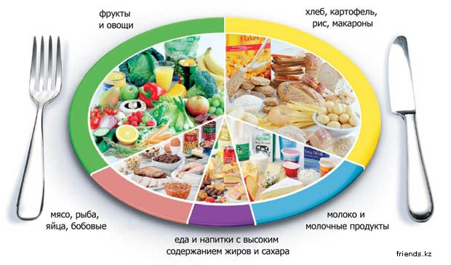

**Первое:** старайтесь соблюдать традиции своей национальной кухни. Иначе говоря, меньше экспериментируйте над собственным желудком, оказавшись на время вдалеке от дома.

**Второе**: придерживайтесь необходимости завтракать, обедать и ужинать. Другими словами, есть не менее трех раз в сутки и, по возможности, в одно и то же время. В промежутках между этими приемами пищи можно еще и слегка «перекусить». Не будет большего греха, если между завтраком и обедом вы съедите, например, яблоко или выпьете стакан молока с бубликом.

**Третье**: знайте меру в еде и поднимайтесь из-за стола с легким чувством голода.

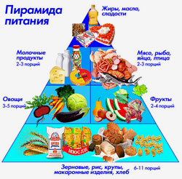

**Четверное**: из двух больших желаний – спать и есть – всегда выбирайте первое. Отдохните немного и только потом принимайтесь за еду. Когда организм переутомился и хочет спать, то устали не только мозг и мышцы. Но и желудок.

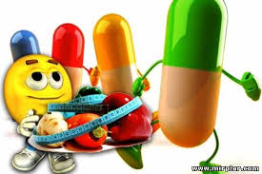

**Пятое**: пища должна быть свежей. Из всех способов кулинарной обработки предпочитайте, по возможности, самую простую варку. Меньше ешьте жареного, копченого или печеного. Фрукты и овощи лучше есть сырыми. Перед употреблением их следует опустить на несколько секунд в кипяток, чтобы погибли различные микроорганизмы. Если овощи выращены на своем огороде без химических удобрений и опрыскиваний их моют теплой водой. Особенно опасны овощи и фрукты, содержащие нитраты и нитриты, разрушающие витамины, ферменты и вызывают образование и рост опухолей и мутаций.



**Шестое**: пейте побольше жидкости, но не спеша! Употребляйте соль, но в небольших дозах.

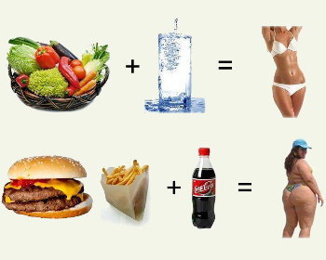

**Седьмое**: не питайтесь тем, что не рекомендует врач, которому вы доверяете.

Здоровье и питание тесно взаимосвязаны. Вещества, поступающие в организм с пищей, влияют на наше душевное состояние, эмоции и физическое здоровье. От качества питания во многом зависит наша физическая активность или пассивность, жизнерадостность или подавленность.

И не зря древние говорили, что «человек – есть то, что он ест». Все, что мы из себя представляем – наш внешний вид, состояние кожи, волос и т.д., - обусловлено совокупностью различных веществ, из которых состоит наше тело.

Рационально питаться – значит обеспечить свой организм здоровьем на долгие годы, а телу подарить красоту и стройность.

УЗ «МООД» КДЛ 2016